Контрольная работа 1. Применение статистических методов при проведении контроля качества на предприятиях стройиндустрии

1. Задачи
Задача 1
По данным выборки №1 построить контрольные карты средних и размахов R (ГОСТ Р ИСО 7870-2-2015 Статистические методы. Контрольные карты. Часть 2. Контрольные карты Шухарта). Для построения карт выборку разбить на 20 подгрупп объемом 5 значений параметра в каждой подгруппе. Провести анализ полученных контрольных карт и сделать выводы.
Таблица 1.1 – Производственные данные №1 (для примера)
№ п/п | 1-я выборка | № п/п | 1-я выборка | № п/п | 1-я выборка | № п/п | 1-я выборка
1 | 33,36 | 26 | 33,43 | 51 | 33,41 | 76 | 33,37
2 | 33,39 | 27 | 33,38 | 52 | 33,39 | 77 | 33,39
3 | 33,37 | 28 | 33,39 | 53 | 33,38 | 78 | 33,40
4 | 33,36 | 29 | 33,43 | 54 | 33,47 | 79 | 33,39
5 | 33,36 | 30 | 33,42 | 55 | 33,39 | 80 | 33,39
6 | 33,37 | 31 | 33,33 | 56 | 33,37 | 81 | 33,41
7 | 33,39 | 32 | 33,35 | 57 | 33,42 | 82 | 33,41
8 | 33,35 | 33 | 33,36 | 58 | 33,39 | 83 | 33,41
9 | 33,34 | 34 | 33,39 | 59 | 33,37 | 84 | 33,37
10 | 33,37 | 35 | 33,37 | 60 | 33,38 | 85 | 33,37
11 | 33,41 | 36 | 33,38 | 61 | 33,39 | 86 | 33,37
12 | 33,36 | 37 | 33,42 | 62 | 33,40 | 87 | 33,39
13 | 33,42 | 38 | 33,41 | 63 | 33,41 | 88 | 33,37
14 | 33,42 | 39 | 33,42 | 64 | 33,41 | 89 | 33,33
15 | 33,38 | 40 | 33,38 | 65 | 33,41 | 90 | 33,43
16 | 33,39 | 41 | 33,39 | 66 | 33,38 | 91 | 33,42
17 | 33,38 | 42 | 33,38 | 67 | 33,36 | 92 | 33,43
18 | 33,42 | 43 | 33,39 | 68 | 33,43 | 93 | 33,38
19 | 33,43 | 44 | 33,42 | 69 | 33,42 | 94 | 33,38
20 | 33,38 | 45 | 33,43 | 70 | 33,37 | 95 | 33,38
21 | 33,38 | 46 | 33,41 | 71 | 33,38 | 96 | 33,41
22 | 33,39 | 47 | 33,42 | 72 | 33,44 | 97 | 33,39
23 | 33,41 | 48 | 33,43 | 73 | 33,39 | 98 | 33,43
24 | 33,39 | 49 | 33,41 | 74 | 33,35 | 99 | 33,37
25 | 33,40 | 50 | 33,42 | 75 | 33,37 | 100 | 33,41
Задача 2
По данным выборки №2 построить контрольные карты медиан Me и размахов R (ГОСТ Р ИСО 7870-2-2015 Статистические методы. Контрольные карты. Часть 2. Контрольные карты Шухарта). Для построения карт выборку разбить на 20 подгрупп объемом 5 значений параметра в каждой подгруппе. Провести анализ полученных контрольных карт и сделать выводы.
Таблица 1.2 – Производственные данные №2 (для примера)
№ п/п | 2-я выборка | № п/п | 2-я выборка | № п/п | 2-я выборка | № п/п | 2-я выборка
1 | 22,30 | 26 | 22,35 | 51 | 22,30 | 76 | 22,35
2 | 22,18 | 27 | 22,25 | 52 | 22,30 | 77 | 22,25
3 | 22,29 | 28 | 22,27 | 53 | 22,23 | 78 | 22,34
4 | 22,26 | 29 | 22,26 | 54 | 22,24 | 79 | 22,23
5 | 22,26 | 30 | 22,26 | 55 | 22,29 | 80 | 22,30
6 | 22,28 | 31 | 22,16 | 56 | 22,23 | 81 | 22,25
7 | 22,22 | 32 | 22,30 | 57 | 22,24 | 82 | 22,31
8 | 22,24 | 33 | 22,25 | 58 | 22,26 | 83 | 22,30
9 | 22,30 | 34 | 22,21 | 59 | 22,22 | 84 | 22,26
10 | 22,32 | 35 | 22,25 | 60 | 22,24 | 85 | 22,28
11 | 22,28 | 36 | 22,26 | 61 | 22,27 | 86 | 22,24
12 | 22,20 | 37 | 22,26 | 62 | 22,28 | 87 | 22,15
13 | 22,29 | 38 | 22,25 | 63 | 22,26 | 88 | 22,21
14 | 22,30 | 39 | 22,23 | 64 | 22,18 | 89 | 22,21
15 | 22,26 | 40 | 22,17 | 65 | 22,29 | 90 | 22,25
16 | 22,13 | 41 | 22,25 | 66 | 22,33 | 91 | 22,30
17 | 22,24 | 42 | 22,25 | 67 | 22,19 | 92 | 22,21
18 | 22,29 | 43 | 22,34 | 68 | 22,29 | 93 | 22,25
19 | 22,23 | 44 | 22,33 | 69 | 22,28 | 94 | 22,22
20 | 22,31 | 45 | 22,32 | 70 | 22,28 | 95 | 22,22
21 | 22,26 | 46 | 22,25 | 71 | 22,34 | 96 | 22,25
22 | 22,25 | 47 | 22,25 | 72 | 22,25 | 97 | 22,25
23 | 22,26 | 48 | 22,28 | 73 | 22,30 | 98 | 22,24
24 | 22,24 | 49 | 22,34 | 74 | 22,22 | 99 | 22,26
25 | 22,28 | 50 | 22,31 | 75 | 22,35 | 100 | 22,44

2. Введение
Карты Шухарта (Что это такое, область применения, достоинства, недостатки), опишите коротко для каких целей можно использовать карты Шухарта при проведении контроля качества объектов в строительстве.
Отчет о работе должен быть оформлен в соответствии в требованиями к оформлению текстовых документов в строительстве (содержать титульный лист, содержание, иметь рамки и штампы).

3. Пример расчета
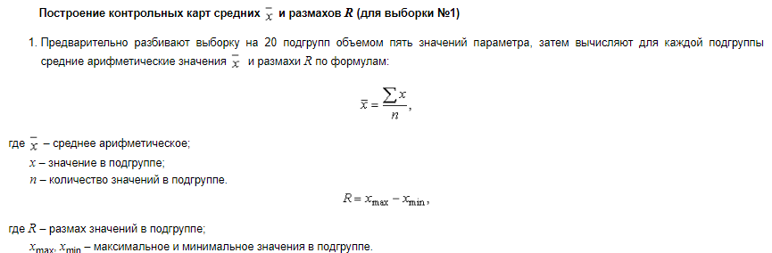
Таблица 1.3 – Разбивка выборки на подгруппы
№ подгруппы | Значения |  |  |  |  | Среднее | Размах R
№ подгруппы | x₁ | x₂ | x₃ | x₄ | x₅ | Среднее | Размах R
1 | 33,36 | 33,39 | 33,37 | 33,36 | 33,36 | 33,368 | 0,03
2 | 33,37 | 33,39 | 33,35 | 33,34 | 33,37 | 33,364 | 0,05
3 | 33,41 | 33,36 | 33,37 | 33,39 | 33,39 | 33,384 | 0,05
4 | 33,37 | 33,36 | 33,4 | 33,33 | 33,39 | 33,37 | 0,07
5 | 33,38 | 33,37 | 33,37 | 33,38 | 33,37 | 33,374 | 0,01
… и так далее до подгруппы №20.
- 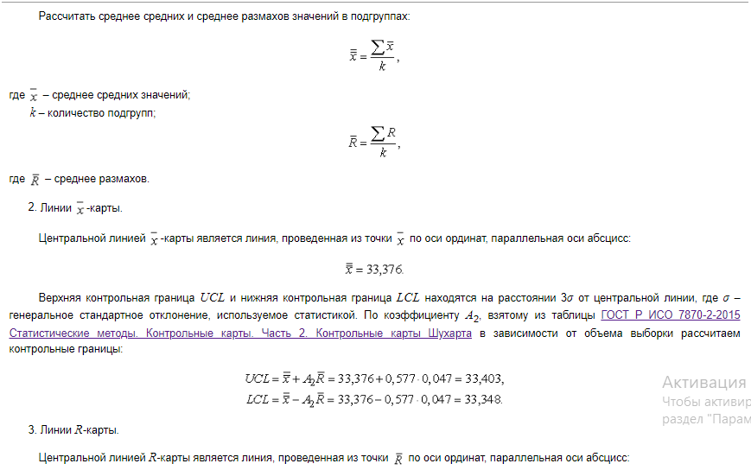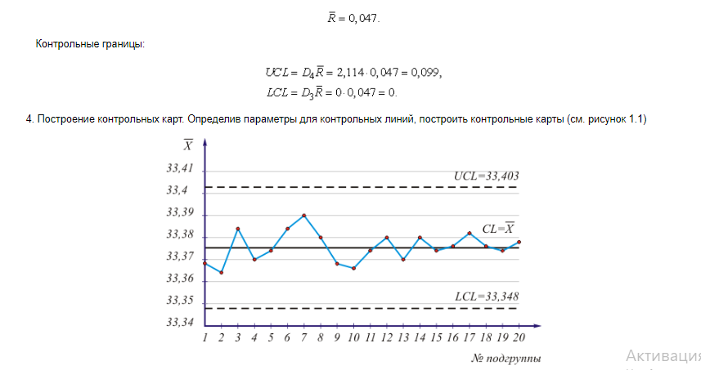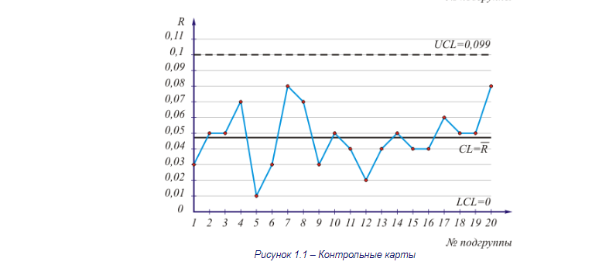Анализ контрольных карт.
Выполнить анализ полученных контрольных карт:
- все ли точки находятся в пределах контрольных линий,
- можно ли считать данный процесс статистически управляемым,
- являются ли отклонения значений параметра от номинального случайными.

4. Построение контрольных карт медиан Me и размахов R
- Предварительно разбивают выборку на 20 подгрупп объемом по пять значений параметра в каждой и вычисляют для каждой подгруппы медианы и размах.
Значение медианы определяется путем ранжирования значений в подгруппе, например по возрастанию, и для нечетного числа в подгруппе (5), как среднее число.
Значения в подгруппе: 22,30; 22,18; 22,29; 22,26; 22,26
Ранжированные значения по возрастанию: 22,18; 22,26; 22,26; 22,29; 22,30
Медиана Me=22,26
Значения размахов определяется по формуле (1).
Таблица 1.4 – Разбивка выборки на подгруппы
№ подгруппы | Значения |  |  |  |  | Медиана Me | Размах R
№ подгруппы | x₁ | x₂ | x₃ | x₄ | x₅ | Медиана Me | Размах R
1 | 22,30 | 22,18 | 22,29 | 22,26 | 22,26 | 22,26 | 0,12
2 | 22,28 | 22,22 | 22,24 | 22,30 | 22,32 | 22,28 | 0,10
3 | 22,28 | 22,20 | 22,29 | 22,30 | 22,26 | 22,28 | 0,10
4 | 22,13 | 22,24 | 22,29 | 22,23 | 22,31 | 22,24 | 0,18
5 | 22,26 | 22,25 | 22,26 | 22,24 | 22,28 | 22,26 | 0,04
… и так далее продолжить разбивку на подгруппы и ранжирование.
Рассчитывают среднее значение медиан и размахов значений для всех подгрупп:
- 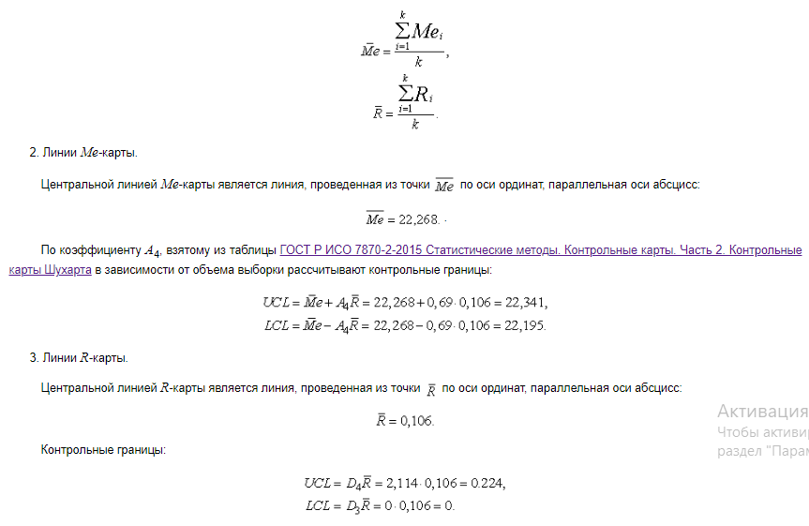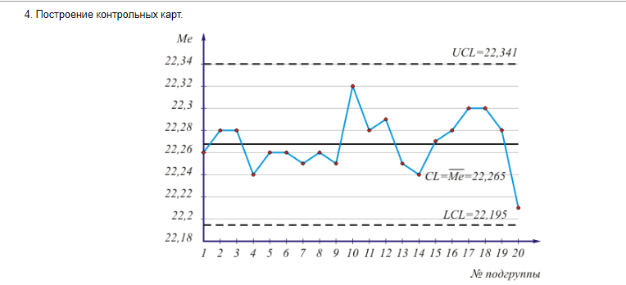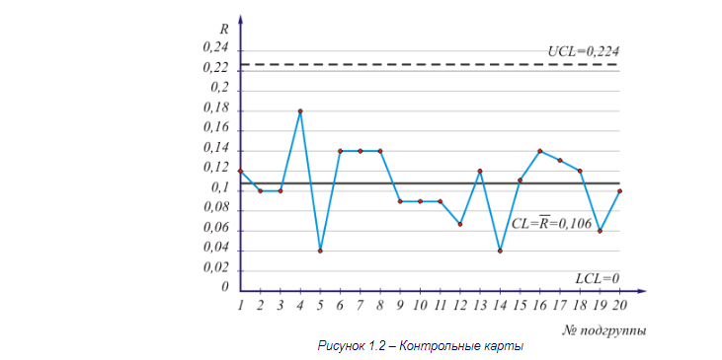Анализ контрольных карт.
Выполнить анализ полученных контрольных карт:
- все ли точки находятся в пределах контрольных линий,
- можно ли считать данный процесс статистически управляемым,
- являются ли отклонения значений параметра от номинального случайными.

5. Варианты заданий
Таблица 1.5 – Варианты заданий
№ п/п | 1-я выборка | 2-я выборка | № п/п | 1-я выборка | 2-я выборка
1 | 16,22 | 14,9 | 51 | 16,24 | 14,89
2 | 16,22 | 14,74 | 52 | 16,19 | 14,9
3 | 16,19 | 14,77 | 53 | 16,19 | 14,88
4 | 16,27 | 14,77 | 54 | 16,21 | 14,88
5 | 16,29 | 14,79 | 55 | 16,19 | 14,84
6 | 16,18 | 14,78 | 56 | 16,24 | 14,81
7 | 16,23 | 14,78 | 57 | 16,26 | 14,9
8 | 16,24 | 14,76 | 58 | 16,19 | 14,72
9 | 16,25 | 14,87 | 59 | 16,26 | 14,89
10 | 16,26 | 14,81 | 60 | 16,27 | 14,9
11 | 16,22 | 14,88 | 61 | 16,22 | 14,82
12 | 16,23 | 14,82 | 62 | 16,16 | 14,97
13 | 16,24 | 14,83 | 63 | 16,21 | 14,84
14 | 16,19 | 14,8 | 64 | 16,22 | 14,86
15 | 16,18 | 14,81 | 65 | 16,23 | 14,87
16 | 16,21 | 14,91 | 66 | 16,22 | 14,82
17 | 16,18 | 14,85 | 67 | 16,28 | 14,85
18 | 16,25 | 14,77 | 68 | 16,23 | 14,73
19 | 16,26 | 14,72 | 69 | 16,23 | 14,75
20 | 16,24 | 14,79 | 70 | 16,28 | 14,8
21 | 16,16 | 14,85 | 71 | 16,24 | 14,89
22 | 16,25 | 14,81 | 72 | 16,21 | 14,81
23 | 16,26 | 14,85 | 73 | 16,18 | 14,82
24 | 16,22 | 14,77 | 74 | 16,26 | 14,79
25 | 16,24 | 14,9 | 75 | 16,27 | 14,83
26 | 16,18 | 14,68 | 76 | 16,18 | 14,88
27 | 16,17 | 14,88 | 77 | 16,19 | 14,85
28 | 16,26 | 14,71 | 78 | 16,26 | 14,83
29 | 16,24 | 14,82 | 79 | 16,17 | 14,82
30 | 16,24 | 14,87 | 80 | 16,18 | 14,86
31 | 16,25 | 14,88 | 81 | 16,18 | 14,91
32 | 16,17 | 14,78 | 82 | 16,19 | 14,82
33 | 16,29 | 14,82 | 83 | 16,22 | 14,82
34 | 16,19 | 14,83 | 84 | 16,26 | 14,86
35 | 16,20 | 14,78 | 85 | 16,26 | 14,88
36 | 16,27 | 14,79 | 86 | 16,27 | 14,82
37 | 16,21 | 14,85 | 87 | 16,22 | 14,81
38 | 16,27 | 14,82 | 88 | 16,22 | 14,86
39 | 16,17 | 14,9 | 89 | 16,23 | 14,84
40 | 16,19 | 14,8 | 90 | 16,17 | 14,78
41 | 16,19 | 14,83 | 91 | 16,21 | 14,78
42 | 16,15 | 14,86 | 92 | 16,23 | 14,82
43 | 16,24 | 14,89 | 93 | 16,24 | 14,74
44 | 16,25 | 14,76 | 94 | 16,22 | 14,89
45 | 16,24 | 14,8 | 95 | 16,24 | 14,82
46 | 16,25 | 14,79 | 96 | 16,24 | 14,83
47 | 16,26 | 14,94 | 97 | 16,22 | 14,85
48 | 16,22 | 14,89 | 98 | 16,22 | 14,82
49 | 16,22 | 14,8 | 99 | 16,22 | 14,94
50 | 16,23 | 14,8 | 100 | 16,21 | 14,84

6. Библиографический список
- ГОСТ Р ИСО 7870-2-2015 Статистические методы. Контрольные карты. Часть 2. Контрольные карты Шухарта
- ГОСТ Р ИСО 2859-1-2007 Статистические методы. Процедуры выборочного контроля по альтернативному признаку. Часть 1. Планы выборочного контроля последовательных партий на основе приемлемого уровня качества

Контрольная работа 2. Подготовка и проведение контроля качества металлопродукции на примере прокатного швеллера

1. Общие сведения
Для принятия решений о соответствии или несоответствии продукции требованиям к ее качеству используется следующая информация:
- исходные данные – требования к качеству продукции и достоверности принимаемых решений;
- данные выборочного контроля, полученные при контроле определенным образом отобранных единиц или элементов (частей, проб) продукции.
При выборочном контроле металлопродукции случайно отобранная единица подлежит контролю по всем параметрам (класс и марка стали, сортамент и геометрические размеры проката, классы болтов и гаек и др.). Если фактическое значение хотя бы одного параметра единицы выходит за пределы допуска, эта единица выбраковывается и тогда контролируют удвоенное количество единиц из данной партии. В случае повторного обнаружения брака по данному параметру все единицы партии возвращают исполнителю на разбраковку, а затем их предъявляют на контроль в том же порядке.

2. Задание для выполнения работы
Работа выполняется следующим образом.
- Ознакомиться с методикой проведения контроля точности геометрических параметров объекта исследования.
- Выбрать методы и средства измерений для определения геометрических параметров объекта исследования, подлежащих контролю согласно таблице 2.2 при этом заполнить таблицу 2.6, исходя из условия (1). Принять один из двух вариантов точности прокатки (повышенной или обычной).
- Данные о результатах измерений геометрических параметров принять из приложения.
- Определить точность измеряемых геометрических параметров, исходя из условия (4); заполнить таблицы 2.7 и 2.8.
Отчет о проделанной работе можно оформить в произвольной форме.

3. Описание объекта исследования

4. Контроль точности геометрических параметров
- Сортамент на швеллеры стальные горячекатаные (ГОСТ 8240-97 Швеллеры стальные горячекатаные. Сортамент)
Поперечное сечение стальных горячекатаныхшвеллеров с параллельными гранями полок должно соответствовать сечению, указанному на рисунке 2.1.
На рисунке 2.2 показаны возможные отклонения формы стальных горячекатаных швеллеров.
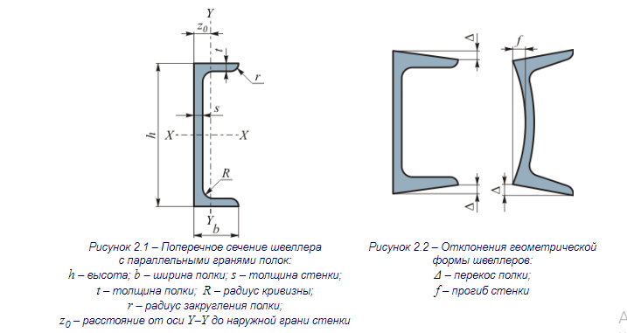Номинальные размеры швеллера № 14П, взятого в качестве объекта исследования, приведены в таблице 2.1.
Таблица 2.1 – Номинальные размеры швеллера № 14П
Номер швеллера | h | b | s | t | R | r | z₀, см | l, мм
 |  |  |  |  | не более |  | z₀, см | l, мм
Номер швеллера | мм |  |  |  |  |  | z₀, см | l, мм
14 П | 140 | 58 | 4,9 | 8,1 | 8,0 | 4,5 | 1,82 | 1960
Предельные отклонения по размерам и форме швеллеров (см. рисунки 2.1 и 2.2) с учетом точности прокатки представлены в таблице 2.2.
Таблица 2.2 – Предельные отклонения по размерам и форме швеллеров
Параметр швеллера,  показатель качества | Размер, мм | Предельные отклонения (мм)  при точности прокатки
Параметр швеллера,  показатель качества | Размер, мм | повышенной | обычной
Высота h | Св. 80 до 140 включ. | ±2,0 | ±2,0
Ширина полки b | Св. 40 до 58 включ. | ±2,0 | ±2,0
Толщина полки t | Св. 7,4 до 8,1 включ. | -0,4 | –0,8
Перекос полки Δ при ширине полки b | до 115 включ. | не более 0,0125 b | не более 0.025 b
Прогиб стенки f при высоте h | до 400 включ. | не более 0,15 s | не более 0,25 s
Кривизна швеллера | — | не более 0,2% длины l | не более 0,2% длины l
Длина l | до 8000 | +40 | +40
- Методы и средства измерений размеров и отклонений
Схемы измерений, проводимых при контроле точности геометрических параметров объекта исследования, приведены в таблице 2.3.
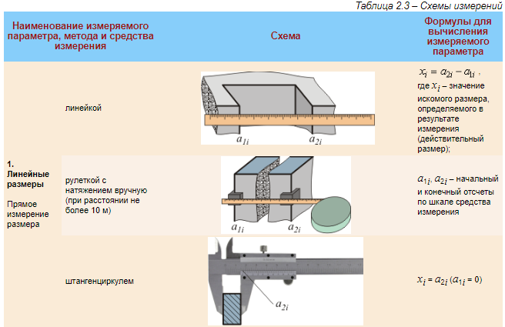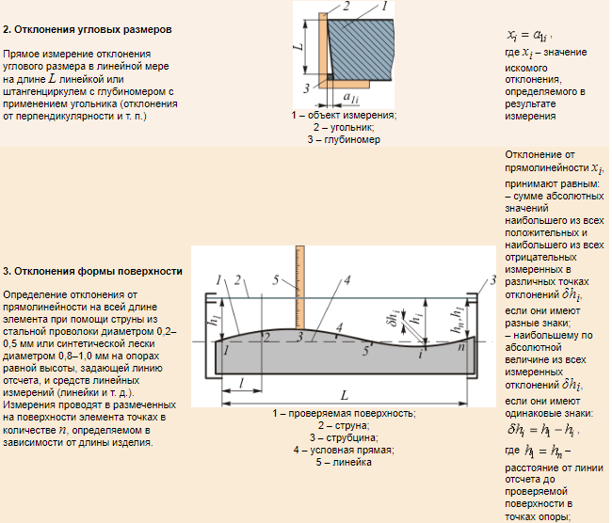
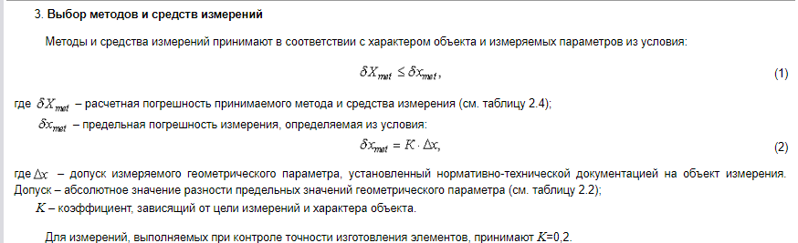Для измерений, выполняемых при контроле точности изготовления элементов, принимают K=0,2.
Таблица 2.4 – Расчетные погрешности принимаемого метода и средства измерения
Интервалы номинальных размеров, мм | Погрешности измерений, мм
Интервалы номинальных размеров, мм | Штангенциркуль с цифровым отсчетным устройством, шаг дискретности 0,01 мм | Линейка металлическая, цена деления 1,0 мм | Рулетка, цена деления 1,0 мм | Струна металлическая или капроновая с отсчетом по линейке с ценой деления 1,0 мм
Св. 1 до 50 | 0,03 | 0,4 | – | –
» 50 » 200 | 0,03 | 0,4 | – | –
» 200 » 400 | 0,04 | 0,5 | 0,5 | –
» 400 » 600 | 0,05 | 0,5 | 0,5 | –
» 600 » 800 | 0,06 | 0,5 | 0,5 | –
» 800 » 1000 | 0,07 | 0,5 | 0,5 | –
» 1000 » 2000 | – | – | 1,5 | 0,3
Примечание: погрешности измерений с применением рекомендуемых средств рассчитаны для температуры воздуха t=(20±8) °С и разности температур объекта и средства измерения, равной 2 °С.
- Точность измеряемого геометрического параметра
Точность геометрического параметра – степень приближения действительного значения геометрического параметра к его номинальному значению.
Действительное отклонение параметра x_{i}, измеренного согласно таблице 2.3, от его номинального значения из таблицы 2.1 определяют по формуле:
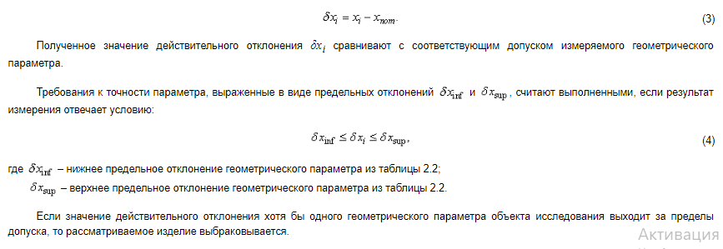
Таблица 2.6
Геометрический  параметр | Δx, мм | δx_{met}, мм | Средство измерения | δX_{met}, мм | Проверка условия  δX_{met}≤δx_{met}
Высота h
Ширина полки b
Толщина полки t
Перекос полки Δ
Прогиб стенки f
Кривизна
Длина l

Таблица 2.7
№ сеч. | Геометрический параметр | x_{i} |  | x_{пот} | δx_{i} | δx_{inf} | δx_{sup} | Проверка условия  δx_{inf}≤δx_{i}≤δx_{sup}
№ сеч. | Геометрический параметр | мм |  |  |  |  |  | Проверка условия  δx_{inf}≤δx_{i}≤δx_{sup}
1 | Высота h
2 | Высота h
3 | Высота h
1 | Ширина верхней полки b
2 | Ширина верхней полки b
3 | Ширина верхней полки b
1 | Ширина нижней полки b
2 | Ширина нижней полки b
3 | Ширина нижней полки b
1 | Толщина верхней полки t
2 | Толщина верхней полки t
3 | Толщина верхней полки t
1 | Толщина нижней полки t
2 | Толщина нижней полки t
3 | Толщина нижней полки t
1 | Перекос верхней полки Δ
2 | Перекос верхней полки Δ
3 | Перекос верхней полки Δ
1 | Перекос нижней полки Δ
2 | Перекос нижней полки Δ
3 | Перекос нижней полки Δ
1 | Прогиб стенки f
2 | Прогиб стенки f
3 | Прогиб стенки f
1 | Длина l
2 | Длина l
3 | Длина l
– среднее арифметическое от значений контролируемых параметров x_{i}, измеренных в различных сечениях.

Таблица 2.8 – Геометрический параметр: кривизна швеллера
№ сеч. | h_{i} | δh_{i} | x_{i} | δx_{i} | δx_{inf} | δx_{sup} | Проверка условия  δx_{inf}≤δx_{i}≤δx_{sup}
№ сеч. | мм |  |  |  |  |  | Проверка условия  δx_{inf}≤δx_{i}≤δx_{sup}
1
2
3
4
5
6
- Сделать вывод по результатам контроля точности геометрических параметров объекта исследования: все ли проверенные условия для точности геометрических параметров выполняются, какие требования ГОСТ выполнены, какие нет.
Вывод:

5. Варианты заданий
Таблица 2.9 – Варианты данных о результатах измерений геометрических параметров
№ сеч. | Геометрический параметр | № варианта
№ сеч. | Геометрический параметр | 1 | 2 | 3 | 4 | 5 | 6 | 7 | 8 | 9 | 10
№ сеч. | Геометрический параметр | x_{i}, мм
1 | Высота h | 140,0 | 142,0 | 139,0 | 140,5 | 138,8 | 141,5 | 139,0 | 142,0 | 140,0 | 140,9
2 | Высота h | 141,1 | 141,1 | 141,0 | 141,2 | 140,0 | 140,2 | 140,1 | 140,1 | 141,0 | 141,4
3 | Высота h | 140,5 | 139,5 | 140,2 | 139,9 | 140,3 | 139,7 | 139,5 | 139,5 | 140,2 | 140,9
1 | Ширина верхней полки b | 58,1 | 57,1 | 58,2 | 57,4 | 58,1 | 58,4 | 58,2 | 57,9 | 58,0 | 57,4
2 | Ширина верхней полки b | 57,6 | 57,9 | 58,6 | 58,0 | 58,1 | 58,1 | 57,4 | 57,9 | 58,6 | 58,5
3 | Ширина верхней полки b | 57,9 | 58,0 | 58,3 | 58,1 | 58,3 | 58,1 | 57,8 | 58,0 | 58,2 | 58,1
1 | Ширина нижней полки b | 58,7 | 58,2 | 58,2 | 58,1 | 58,1 | 57,7 | 58,9 | 58,3 | 58,0 | 58,1
2 | Ширина нижней полки b | 58,3 | 57,6 | 58,1 | 57,8 | 58,2 | 57,7 | 58,5 | 57,6 | 58,3 | 57,8
3 | Ширина нижней полки b | 58,6 | 58,1 | 58,1 | 58,0 | 58,3 | 58,0 | 58,9 | 58,2 | 58,1 | 58,1
1 | Толщина верхней полки t | 8,1 | 8,0 | 8,0 | 8,1 | 8,0 | 8,1 | 8,0 | 8,0 | 8,0 | 8,0
2 | Толщина верхней полки t | 8,2 | 7,8 | 8,1 | 7,9 | 8,2 | 7,9 | 8,1 | 7,8 | 7,8 | 7,9
3 | Толщина верхней полки t | 7,9 | 7,9 | 8,0 | 8,0 | 8,0 | 8,1 | 7,8 | 7,92 | 8,0 | 8,0
1 | Толщина нижней полки t | 8,3 | 8,1 | 8,2 | 8,0 | 8,2 | 8,0 | 8,2 | 8,1 | 8,05 | 8,02
2 | Толщина нижней полки t | 8,1 | 8,0 | 7,9 | 7,8 | 7,9 | 7,9 | 8,0 | 8,0 | 7,89 | 7,81
3 | Толщина нижней полки t | 7,7 | 7,9 | 8,0 | 7,9 | 8,0 | 7,9 | 7,9 | 7,8 | 8,1 | 7,75
1 | Перекос верхней полки Δ | 0,0 | 0,0 | 0,1 | 0,2 | 0,0 | 0,1 | 0,1 | 0,0 | 0,3 | 0,0
2 | Перекос верхней полки Δ | 0,3 | 0,1 | 0,1 | 0,2 | 0,0 | 0,0 | 0,2 | 0,2 | 0,1 | 0,2
3 | Перекос верхней полки Δ | 0,2 | 0,1 | 0,5 | 0,0 | 0,2 | 0,0 | 0,1 | 0,1 | 0,0 | 0,0
1 | Перекос нижней полки Δ | 0,3 | 0,1 | 0,3 | 0,1 | 0,0 | 0,3 | 0,1 | 0,1 | 0,2 | 0,1
2 | Перекос нижней полки Δ | 0,0 | 0,2 | 0,0 | 0,1 | 0,0 | 0,0 | 0,0 | 0,1 | 0,0 | 0,10
3 | Перекос нижней полки Δ | 0,0 | 0,0 | 0,0 | 0,2 | 0,3 | 0,2 | 0,3 | 0,0 | 0,0 | 0,2
1 | Прогиб стенки f | 1,0 | 0,0 | 0,6 | 0,5 | 0,2 | 0,2 | 0,6 | 0,1 | 0,6 | 0,5
2 | Прогиб стенки f | 0,3 | 0,4 | 0,2 | 0,1 | 0,2 | 0,1 | 0,2 | 0,2 | 0,2 | 0,1
3 | Прогиб стенки f | 0,4 | 0,2 | 0,0 | 0,3 | 0,0 | 0,3 | 0,1 | 0,1 | 0,0 | 0,3
1 | Длина l | 1980,0 | 1990,0 | 1985,0 | 1979,9 | 1988,0 | 1980,9 | 1970,0 | 1989,0 | 1985,0 | 1979,9
2 | Длина l | 1980,5 | 1987,5 | 1990,0 | 1989,5 | 1989,0 | 1990,0 | 1981,5 | 1988,5 | 1990,0 | 1989,5
3 | Длина l | 1980,0 | 1986,0 | 1983,0 | 1982,0 | 1987,0 | 1987,0 | 1979,0 | 1989,0 | 1983,0 | 1982,0

Таблица 2.10 – Геометрический параметр: кривизна швеллера, № варианта
№ сеч. | 1 | 2 | 3 | 4 | 5 | 6 | 7 | 8 | 9 | 10
№ сеч. | h_{i}, мм
1 | 12,0 | 10,0 | 11,0 | 12,0 | 11,4 | 9,0 | 10,0 | 12,0 | 11,5 | 11,0
2 | 11,0 | 11,3 | 13,0 | 9,3 | 11,1 | 11,2 | 12,0 | 11,3 | 11,0 | 9,9
3 | 12,0 | 12,4 | 12,1 | 10,4 | 8,1 | 10,1 | 12,5 | 12,4 | 12,6 | 10,8
4 | 11,5 | 14,1 | 10,7 | 12,4 | 10,1 | 10,1 | 11,5 | 13,1 | 10,7 | 11,4
5 | 10,8 | 12,8 | 10,2 | 11,3 | 9,2 | 9,5 | 10,9 | 12,8 | 11,2 | 12,5
6 | 12,2 | 11,2 | 9,8 | 10,5 | 10,3 | 10,8 | 11,2 | 12,2 | 10,8 | 10,5
уровень отсчета h₁=h_{n} | 11,5 | 12,5 | 10,0 | 11,2 | 10,2 | 11,0 | 10,5 | 12,0 | 11,0 | 11,5

Контрольная работа 3. Обработка результатов измерений по определению прочности бетона механическими методами неразрушающего контроля. Установка градуировочной зависимости

1. Общие теоретические сведения
- Достоинства механических методов неразрушающего контроля
Основной механической характеристикой бетона и мерой его прочности является предел прочности при сжатии. Определение прочности бетона в большинстве случаев осуществляется по результатам классических разрушающих испытаний бетонных образцов на прессах. Несмотря на это, данный метод не позволяет осуществлять надежный контроль прочности бетона из-за ряда недостатков, связанных:
- с различным нарастанием прочностных свойств бетона в образцах и строительных конструкциях из-за неодинаковых температурно-влажностных условий окружающей среды;
- с отсутствием возможности определения прочностных свойств бетона в различных зонах контролируемой конструкции;
- с практической возможностью определения фактической прочности бетона на сжатие при решении вопроса о возможности досрочного нагружения строящегося монолитного сооружения и в ряде других случаев.
Таким образом, все отмеченное свидетельствует о необходимости широкого использования неразрушающих методов со всеми их положительными свойствами в определении прочности бетона непосредственно в конструкциях, не подвергая их разрушению.
- Классификация механических методов определения прочности бетона
Механические методы неразрушающего контроля прочности основаны на том, что прочность бетона при сжатии связана с другими механическими свойствами: твердостью, сопротивлением отрыву, усилием при скалывании небольшого куска бетона.
В зависимости от вида оцениваемого механического свойства используют следующие методы неразрушающих испытаний: пластической деформации; упругого отскока; отрыва (или отрыва со скалыванием); скалывания ребра; выдергивания стальных деталей.
Все механические методы неразрушающего контроля основаны на определении прочности бетона по предварительно установленным градуировочным зависимостям между прочностью бетонных образцов по ГОСТ 10180-2012 Бетоны. Методы определения прочности по контрольным образцам и косвенным характеристикам прочности.
В зависимости от применяемого метода косвенными характеристиками прочности являются:
- значение отскока бойка от поверхности бетона;
- параметр ударного импульса (энергия удара);
- размеры отпечатков на бетоне (диаметр, глубина и т. п.) или соотношение диаметров отпечатков на бетоне и стандартном образце при ударе индентора или его вдавливании в поверхность бетона;
- значение напряжения, необходимого для местного разрушения бетона при отрыве приклеенного к нему металлического диска, равного усилию отрыва, деленному на площадь проекции поверхности отрыва бетона на плоскость диска;
- значение усилия местного разрыва, необходимого для скалывания участка бетона на ребре конструкции;
- значение усилия местного разрушения бетона при вырыве из него анкерного устройства.
Выбор того или иного метода испытаний бетона зависит от цели испытания (контроль качества изделий на заводе, выборочный или сплошной контроль прочности, испытание конструкций из бетона с неизвестными свойствами), формы и размеров изделий, вида бетона, а также от требований к точности получаемых результатов и удобству проведения испытаний.
Метод неразрушающего контроля в зависимости от значения проектной прочности бетона следует выбирать по таблице 3.1.
Таблица 3.1 – Метод определения прочности бетона
Метод | Предельные значения прочности бетона, МПа
Упругого отскока и пластической деформации | 5¸50
Ударного импульса | 10¸70
Отрыва | 5¸60
Отрыва со скалыванием | 5¸100
Скалывания ребра | 5¸70
Механические методы неразрушающего контроля применяют для определения прочности бетона всех видов нормируемой прочности, а также для определения прочности бетона при отбраковке конструкций.
Испытания проводят при положительной температуре бетона. Допускается при контроле конструкций определять прочность при отрицательной температуре, но не ниже минус 10 °С при условии, что к моменту замораживания конструкция находилась не менее одной недели при положительной температуре и относительной влажности воздуха не более 75%.
Оценку соответствия значений фактической прочности бетона, полученных с применением указанных методов установленным требованиям, производят по ГОСТ 18105-2018 Бетоны. Правила контроля и оценки прочности.
Подготовка к испытаниям
Для определения прочности бетона в конструкциях предварительно устанавливают градуировочную зависимость между прочностью бетона и косвенной характеристикой прочности (в виде графика, таблицы или формулы).
Для установления градуировочных зависимостей используют не менее 15 серий образцов-кубов по ГОСТ 10180-2012 Бетоны. Методы определения прочности по контрольным образцам.
Образцы изготавливают в соответствии с ГОСТ 10180-2012 Бетоны. Методы определения прочности по контрольным образцам в разные смены в течение 5 суток из бетона одного состава, одной и той же технологии и при том же режиме тепловлажностной обработки или тех же условиях твердения, что и конструкции, подлежащие контролю. Рекомендуется изготовлять образцы из бетонной смеси, отличающейся по составу от проектного по цементно-водному отношению в пределах ±0,4 соответственно по 5 серий образцов.
Размеры образцов для градуировочной зависимости следует выбирать в соответствии с наибольшей крупностью заполнителя в бетонной смеси по ГОСТ 10180-2012 Бетоны. Методы определения прочности по контрольным образцам, но не менее 100×100×100 мм – для неразрушающих методов отскока, ударного импульса, пластической деформации.
Для построения градуировочной зависимости необходимо провести испытания бетонных образцов-кубов сначала неразрушающими, а затем разрушающими методами по ГОСТ 10180-2012 Бетоны. Методы определения прочности по контрольным образцам.
За единичное значение прочности бетона принимают значение прочности бетона в серии по ГОСТ 10180-2012 Бетоны. Методы определения прочности по контрольным образцам или прочность бетона одного образца (если градуировочную зависимость устанавливают по данным испытаний отдельных образцов).
За единичное значение косвенного показателя прочности при установлении градуировочной зависимости принимают среднее арифметическое значение этой величины в серии образцов (или образце), используемых для определения единичного значения прочности.
Градуировочная зависимость должна иметь среднее квадратическое (остаточное) отклонение S_{T}, не превышающее 12% при использовании серии образцов, и 15% – отдельных образцов от среднего значения прочности .
Установленная градуировочная зависимость позволяет применять используемый для ее построения неразрушающий метод для контроля строительных железобетонных конструкций.
Определение прочности контрольных образцов неразрушающими методами
С помощью прибора, для которого определяется градуировочная зависимость, на каждом образце проводят испытания в следующей последовательности:
- прибор располагают так, чтобы усилие прикладывалось перпендикулярно к грани контрольного образца в соответствии с инструкцией по эксплуатации прибора, и фиксируют значение косвенной характеристики на этом участке;
- перевернув образец-куб, фиксируют значение косвенной характеристики на противоположной грани.
- вычисляют среднее значение косвенной характеристики для данного образца.
Число испытаний на одном участке, по которым взято среднее значение косвенной характеристики, для методов упругого отскока и пластической деформации должно быть не менее 5-ти. Расстояния между центрами отпечатков должны быть не менее 30 мм, а расстояния от края образца до центра отпечатка – не менее 50 мм.
Определение прочности контрольных образцов разрушающими методами
Все образцы одной серии должны быть испытаны в расчетном возрасте в течение не более 1 ч.
Перед установкой образца на пресс или испытательную машину удаляют частицы бетона, оставшиеся от предыдущего испытания на опорных плитах пресса.
Шкалу силоизмерителя испытательной машины, пресса или испытательной установки выбирают из условия, что ожидаемое значение разрушающей нагрузки должно быть в интервале 20–80 % максимальной нагрузки, допускаемой выбранной шкалой.
Нагружение образцов производят непрерывно со скоростью, обеспечивающей повышение расчетного напряжения в образце до его полного разрушения в пределах 0,6±0,4 МПа/с при испытаниях на сжатие и в пределах 0,05±0,02 МПа/с при испытаниях на растяжение. При этом время нагружения одного образца должно быть не менее 30 с.
Максимальное усилие, достигнутое в процессе испытания, принимают за разрушающую нагрузку и записывают его в журнал испытаний.
При испытании на сжатие образцы-кубы устанавливают одной из граней на нижнюю опорную плиту пресса (или испытательной машины) центрально относительно его продольной оси, используя риски, нанесенные на плиту пресса, дополнительные стальные плиты или специальное центрирующее устройство.
Между плитами пресса и опорными поверхностями образца допускается прокладывать дополнительные стальные опорные плиты.
Образцы-половинки призм при испытании на сжатие помещают между двумя дополнительными стальными плитами. Дополнительные плиты центрируют относительно оси пресса, используя риски, нанесенные на плиту пресса и дополнительные стальные плиты, или специальное центрирующее устройство.
После установки образца на опорные плиты пресса (дополнительные стальные плиты) совмещают верхнюю плиту пресса с верхней опорной гранью образца (дополнительной стальной плитой) так, чтобы их плоскости полностью прилегали одна к другой. Далее начинают нагружение.
Прочность бетона, МПа (кгс/см²), следует вычислять с точностью до 0,1 МПа (1 кгс/см²) при испытаниях на сжатие по формуле:
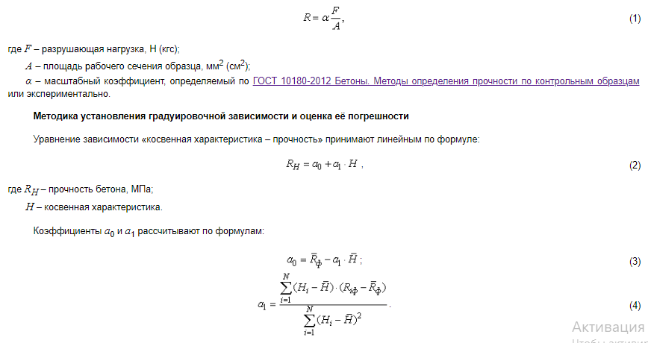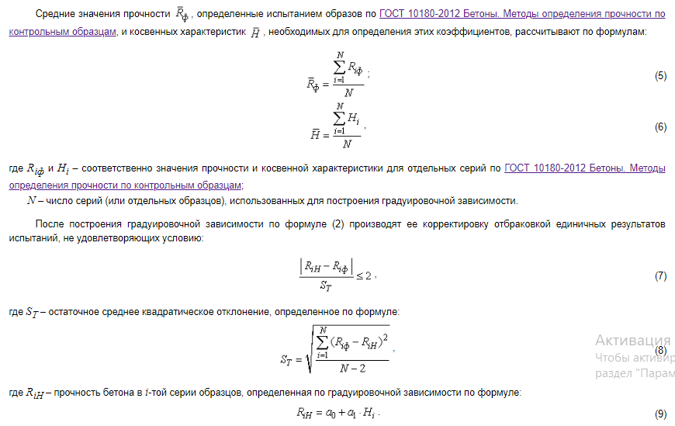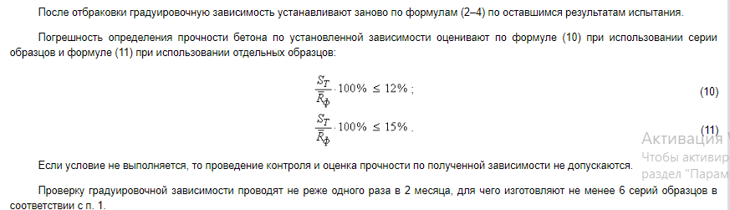

2. Задание на работу. Исходные данные
Таблица 3.2 – Задание на работу. Исходные данные
№ серии | Значение косвенной характеристики H_{i}, мм |  | Прочность бетона, МПа
№ серии |  |  | по результатам на сжатие R_{iф} |  | по градуировочной зависимости R_{iH}
№ серии | I  вариант | II  вариант | I  вариант | II  вариант | до  отбраковки | после  отбраковки | до  отбраковки | после  отбраковки
1 | 17,7 | 12,3 | 18,7 | 29,7
2 | 18,6 | 13,8 | 26,7 | 25,7
3 | 17,8 | 14,2 | 24,0 | 22,6
4 | 18,1 | 12,1 | 23,6 | 21,6
5 | 16,0 | 13,8 | 16,0 | 20,5
6 | 19,2 | 14,6 | 27,6 | 21,8
7 | 17,8 | 12,8 | 25,3 | 22,3
8 | 19,6 | 14,6 | 32,2 | 21,2
9 | 18,8 | 11,8 | 26,5 | 33,5
10 | 17,8 | 13,1 | 22,2 | 22,2
11 | 16,4 | 12,6 | 18,4 | 28,4
12 | 19,2 | 14,2 | 31,8 | 16,4
13 | 18,5 | 12,7 | 23,5 | 30,5
14 | 19,1 | 13,8 | 24,4 | 20,4
15 | 17,6 | 11,0 | 20,4 | 32,4
16 | 19,2 | 12,8 | 31,3 | 27,3
17 | 18,4 | 13,8 | 24,9 | 20,9
18 | 18,8 | 11,4 | 26,2 | 31,2
19 | 17,2 | 13,5 | 25,8 | 22,8
20 | 17,3 | 12,6 | 21,0 | 24,0

3. Порядок выполнения работы
- Ознакомиться с методикой определения прочности бетона на сжатие неразрушающими и разрушающими методами контроля.
- Ознакомиться с методикой установления градуировочной зависимости и оценки её погрешности.
- Используя данную методику установить градуировочную зависимость для прибора неразрушающего контроля и оценить её погрешность; заполнить таблицу 3.2.
Для установления зависимости между показаниями прибора и прочностью бетона в лабораторных условиях было испытано в течение 1 суток 20 серий образцов-кубов размером 100×100×100 мм (N=20).
На каждом образце была выполнена серия из 10 ударов. Средние результаты по каждой серии приведены в таблице 3.3, столбец 2 для I варианта или столбец 3 для II варианта.
Затем образцы были разрушены в прессе и по формуле (1) рассчитано фактическое значение прочности (см. таблицу 3.3, столбец 4 для I варианта или столбец 5 для II варианта).

4. Содержание отчета
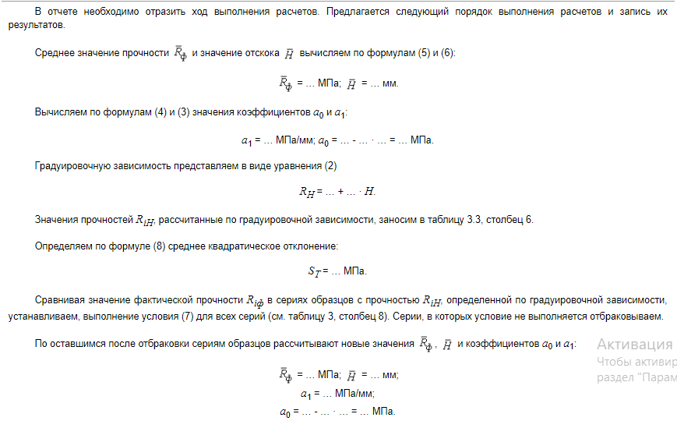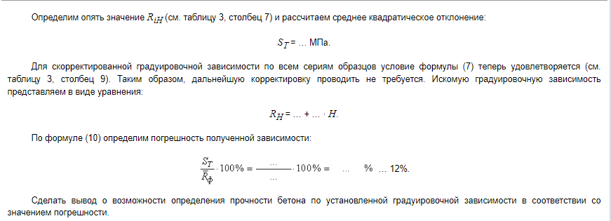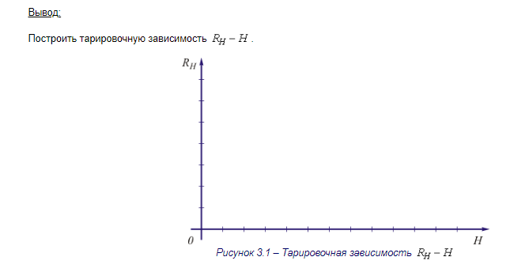

5. Варианты заданий

Таблица 3.3 – Задание на работу. Исходные данные для вариантов 1–5
№ серии | Значение косвенной  характеристики H_{i}, мм |  |  |  |  | Прочность бетона,  МПа по результатам на сжатие R_{iф}
№ серии | 1  вариант | 2  вариант | 3  вариант | 4  вариант | 5  вариант | 1  вариант | 2  вариант | 3  вариант | 4  вариант | 5  вариант
1 | 19,7 | 12,3 | 20,7 | 11,3 | 21,7 | 20,2 | 29,7 | 19,2 | 30,7 | 21,4
2 | 18,6 | 13,8 | 19,6 | 12,8 | 18,6 | 26,3 | 26,3 | 25,3 | 27,3 | 27,3
3 | 19,8 | 13,2 | 20,8 | 12,2 | 19,8 | 24,5 | 20,9 | 23,5 | 21,9 | 24,5
4 | 18,1 | 11,1 | 19,1 | 10,1 | 20,5 | 25,2 | 20,6 | 24,2 | 21,6 | 20,4
5 | 17,0 | 12,8 | 18,0 | 11,8 | 19,0 | 18,1 | 21,5 | 17,1 | 22,5 | 15,9
6 | 19,2 | 13,6 | 20,2 | 12,6 | 19,9 | 27,3 | 18,8 | 26,3 | 19,8 | 24,2
7 | 17,8 | 11,8 | 18,8 | 10,8 | 19,8 | 25,3 | 19,7 | 24,3 | 20,7 | 25,1
8 | 19,6 | 13,6 | 20,6 | 12,6 | 18,6 | 32,2 | 19,3 | 31,2 | 20,3 | 27,2
9 | 18,8 | 11,8 | 19,8 | 10,8 | 17,8 | 28,5 | 30,9 | 27,5 | 31,9 | 29,4
10 | 18,8 | 12,1 | 19,8 | 11,1 | 18,8 | 26,2 | 26,2 | 25,2 | 27,2 | 23,2
11 | 17,4 | 12,6 | 18,4 | 11,6 | 19,8 | 18,4 | 24,7 | 17,4 | 25,7 | 19,6
12 | 19,2 | 13,2 | 20,2 | 12,2 | 21,2 | 30,5 | 16,4 | 29,5 | 17,4 | 25,5
13 | 18,5 | 12,7 | 19,5 | 11,7 | 20,5 | 28,3 | 28,5 | 27,3 | 29,5 | 26,3
14 | 19,1 | 13,8 | 20,1 | 12,8 | 20,8 | 23,6 | 24,4 | 22,6 | 25,4 | 24,2
15 | 18,6 | 11,0 | 19,6 | 10,0 | 19,9 | 25,1 | 28,4 | 24,1 | 29,4 | 25,1
16 | 19,2 | 12,8 | 20,2 | 11,8 | 21,3 | 31,5 | 25,3 | 30,5 | 26,3 | 31,5
17 | 18,4 | 13,8 | 19,4 | 12,8 | 18,4 | 23,3 | 22,4 | 22,3 | 23,4 | 19,3
18 | 18,8 | 12,4 | 19,8 | 11,4 | 18,3 | 25,2 | 29,1 | 24,2 | 30,1 | 25,7
19 | 19,2 | 13,5 | 20,2 | 12,5 | 17,2 | 25,8 | 19,4 | 24,8 | 20,4 | 22,8
20 | 18,3 | 12,6 | 19,3 | 11,6 | 18,3 | 27,2 | 20,5 | 26,2 | 21,5 | 25,3

Таблица 3.4 – Задание на работу. Исходные данные для вариантов 6–10
№ серии | Значение косвенной  характеристики H_{i}, мм |  |  |  |  | Прочность бетона,  МПа по результатам на сжатие R_{iф}
№ серии | 6  вариант | 7  вариант | 8  вариант | 9  вариант | 10  вариант | 6  вариант | 7  вариант | 8  вариант | 9  вариант | 10  вариант
1 | 14,1 | 18,7 | 13,3 | 20,7 | 12,1 | 29,7 | 20,2 | 28,7 | 19,4 | 25,7
2 | 13,2 | 17,6 | 12,6 | 19,6 | 12,2 | 23,3 | 24,3 | 27,3 | 27,3 | 23,3
3 | 11,6 | 19,8 | 12,1 | 18,8 | 13,6 | 25,7 | 24,5 | 26,9 | 24,5 | 24,7
4 | 12,3 | 20,1 | 11,1 | 20,0 | 11,3 | 23,8 | 24,2 | 21,6 | 22,4 | 23,8
5 | 12,8 | 19,0 | 11,5 | 19,1 | 12,8 | 24,5 | 18,1 | 22,5 | 15,9 | 22,5
6 | 11,7 | 19,2 | 12,1 | 18,9 | 12,7 | 20,5 | 25,3 | 19,8 | 24,2 | 20,5
7 | 12,6 | 19,8 | 11,8 | 19,2 | 12,6 | 26,3 | 24,3 | 20,7 | 23,1 | 21,3
8 | 10,3 | 18,6 | 12,1 | 17,9 | 11,3 | 24,3 | 29,2 | 20,3 | 27,2 | 24,3
9 | 11,8 | 19,2 | 11,8 | 18,8 | 12,8 | 29,5 | 28,5 | 31,9 | 27,4 | 26,5
10 | 12,2 | 19,1 | 11,4 | 18,6 | 12,2 | 27,4 | 26,2 | 25,2 | 23,2 | 27,4
11 | 10,4 | 19,4 | 12,6 | 19,4 | 10,9 | 23,7 | 17,4 | 25,7 | 21,6 | 25,7
12 | 10,7 | 18,2 | 12,4 | 19,2 | 11,7 | 19,4 | 29,5 | 25,4 | 25,5 | 21,4
13 | 10,3 | 19,9 | 11,9 | 19,5 | 10,3 | 30,1 | 27,3 | 29,5 | 26,3 | 28,1
14 | 11,4 | 20,0 | 11,8 | 20,1 | 12,4 | 26,2 | 21,6 | 25,4 | 25,2 | 26,2
15 | 12,3 | 19,1 | 11,0 | 19,5 | 12,3 | 29,9 | 24,1 | 25,4 | 25,1 | 27,9
16 | 10,4 | 19,2 | 11,5 | 20,3 | 11,4 | 23,5 | 28,5 | 26,3 | 29,5 | 24,5
17 | 12,2 | 20,4 | 12,2 | 19,4 | 11,2 | 22,8 | 22,3 | 21,4 | 21,3 | 23,8
18 | 11,9 | 19,8 | 11,9 | 18,3 | 11,6 | 29,7 | 22,2 | 30,1 | 28,7 | 27,7
19 | 12,3 | 20,5 | 11,5 | 18,2 | 12,3 | 19,4 | 24,8 | 20,4 | 24,8 | 26,4
20 | 12,6 | 19,8 | 11,8 | 18,8 | 12,8 | 21,4 | 24,2 | 19,5 | 21,3 | 21,4

